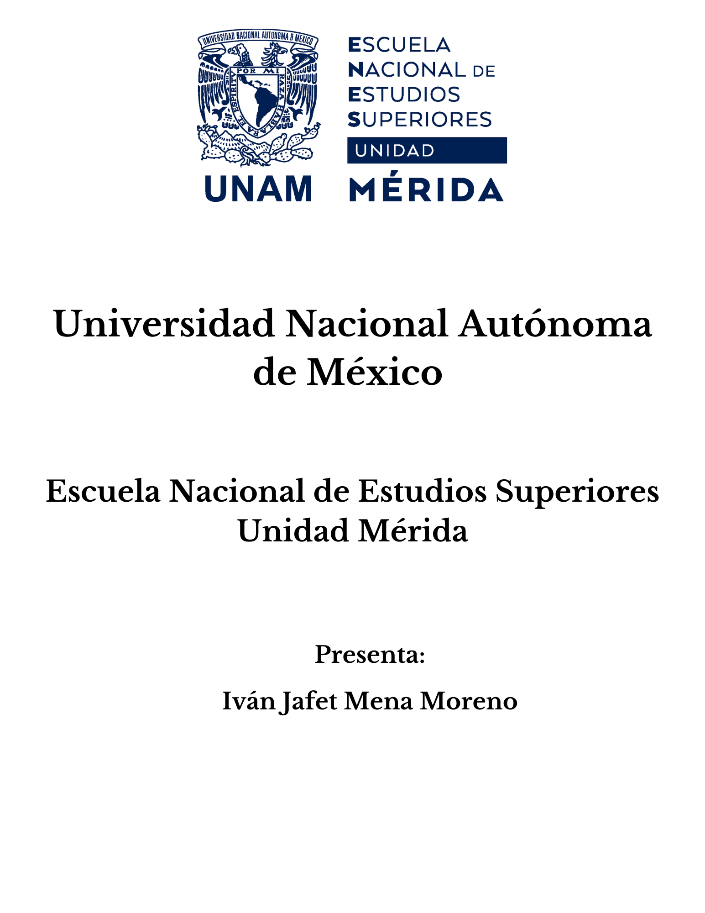

# La historia de una montaña

Élisée Reclus

## I.- El Asilo

El cuento del Asilo describe el viaje y transformación personal del narrador. Se cuenta que estando cansado y desilusionado por los problemas de la vida y la traición de sus amigos, decide alejarse de la ciudad y buscar refugio en las montañas. Inicialmente, busca estar solo en las montañas buscando paz y alivio en la naturaleza. El narrador habla del contraste entre la paz y belleza de la naturaleza con el escándalo y la ajetreo de la vida urbana. A medida que explora el entorno montañés, descubre un nuevo sentido de paz y alegría. Con el tiempo su apreciación por el paisaje natural crece, y también desarrolla una relación de amistad con un pastor local.

## II.- Las cumbres y los Valles

El cuento de Las Cumbres y los Valles habla sobre la complejidad y la belleza de la montaña desde diferentes perspectivas. Inicialmente, se describe la montaña como *un simple cono* desde la llanura, pero a medida que explora la montaña, el narrador se da cuenta de su verdadera complejidad y diversidad. La montaña revela una compleja variedad de formas y paisajes a medida que se asciende, mostrando diferentes perfiles y relieves en cada punto.

El narrador disfruta tanto de la vista desde cimas, donde se siente libre y en paz con el paisaje, como del asombro y la majestuosidad de alcanzar la cima, donde el panorama se permite ver valles, ríos y ciudades lejanas. Observa cómo la montaña cambia con la luz y el tiempo, apreciando la manera en que la naturaleza moldeó sus formas.

## III.- La roca y el cristal

El cuento de la roca y el cristal hace una descripción detallada de la diversidad y complejidad de las rocas en las montañas y habla de como interacción entre las formaciones geológicas y su entorno natural crean paisajes únicos. Se describe que las montañas están compuestas de una variedad de rocas, cada una con características distintivas en cuanto a color, textura y estructura interna. La erosión provocada por el viento, el agua, el hielo y la nieve moldea constantemente la superficie de las rocas. La composición mineral de las rocas, que incluye elementos como el cuarzo, feldespato y mica, afecta su durabilidad y apariencia, mientras que la presencia de metales preciosos y otros minerales valiosos lo convierten en algo más interesante.

## IV.- El origen de la montañas

El cuento del origen de las montañas habla sobre el complejo proceso de formación de las de las montañas. La formación de cristales, minerales y partículas de roca tienen su propio origen, al igual que el universo. Mientras las personas y los pueblos antiguos solían aceptar explicaciones mitológicas para estos fenómenos, hoy en día buscamos respuestas a través de la observación y la ciencia. Las leyendas antiguas describen a los dioses lanzando montañas o moldeándolas para sostener el cielo, pero las explicaciones modernas van más allá, sugiriendo que las montañas se forman a través de procesos naturales como la erosión, la acumulación de lava y la actividad tectónica.

## V.- Síntesis general

De manera poética y en forma de cuento el narrador describe la historia y formación de las montañas. A partir de su viaje para vivir lejos de la ciudad en busca de paz y tranquilidad, el narrador desmenuza el concepto de montaña, describiendo aquello que la conforma y explicando que las moléculas más pequeñas tienen una historia compleja.

El narrador habla sobre la explicación mitológica que los pueblos y civilizaciones antiguas dan a la formación de montañas y como hoy en día nos guiamos por la ciencia y la observación de los fenómenos que forman a las cumbres y montañas. Explica como el viento, lluvia, nieve y agua dan forma a las rocas que conforman a las montañas y que estos elementos también las moldean.